ТЕМА 13. СТИМУЛИРОВАНИЕ СБЫТА ТУРИСТИЧЕСКИХ ПРОДУКТОВ И УСЛУГ

13.1 Задачи, направления и средства стимулирования сбыта туристических продуктов и услуг
Задачей деятельности по стимулированию сбыта является побуждение потребителя к покупке предлагаемого туристского продукта или услуг, к регулярным отношениям с организацией-продавцом.
Туристская организация мероприятия по стимулированию сбыта услуг осуществляет по трем направлениям:
- покупатели-клиенты;
- продавцы (посредники, агенты, дилеры). Средства стимулирования сбыта, используемые туристскими организациями по отношению к потребителям и организациям-партнерам, одинаковы, однако механизм их использования несколько различен;
- персонал туристской организации, продающий турпродукт.
В настоящее время туристские организации уделяют огромное внимание формированию прочных связей с потребителем, созданию круга постоянных клиентов. Для налаживания более прочных связей с потребителем и лучшего удовлетворения его потребностей, создания положительного имиджа туристские организации используют следующие средства.
- Введение в отношения с потребителем дополнительных финансовых выгод.
- Использование наряду с финансовыми выгодами дополнительных социальных льгот, т.е. укрепление связей с потребителем путем изучения запросов и желаний каждого из них, чтобы затем персонифицировать предоставляемые туруслуги.
- Подключение к финансовым и социальным льготам структурных связей, т.е. для клиентов, часто пользующихся услугами туристской организации, предоставляется какая-то дополнительная услуга в отличие от иных клиентов.
- Спонсирование различных событий, имеющих общественный резонанс.
- Торжественное чествование знаменательных дат, юбилейных покупателей (100-й покупатель, 1000-й покупатель и т.д.) и освещение этих мероприятий в средствах массовой информации.
В обобщенном виде стимулирование потребителей тур. продуктов и услуг можно представить следующим образом (рисунок 13.1).
Рисунок 13.1 – Общий подход к стимулированию потребителей туристических продуктов

Таким образом, любая составляющая часть туристического продукта может быть предметом стимулирования для потребителя (рисунок 13.2).

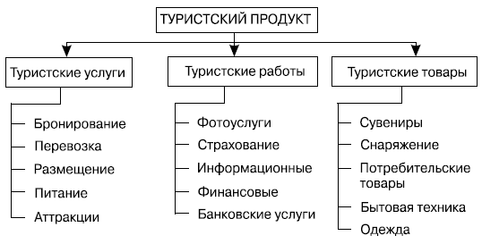
Рисунок 13.2 – Составляющие тур. продукта – как предметы стимулирования

13.2 Методы стимулирования сбыта туристических продуктов и услуг
Условно данные методы можно разделить на рекламные и не рекламные.

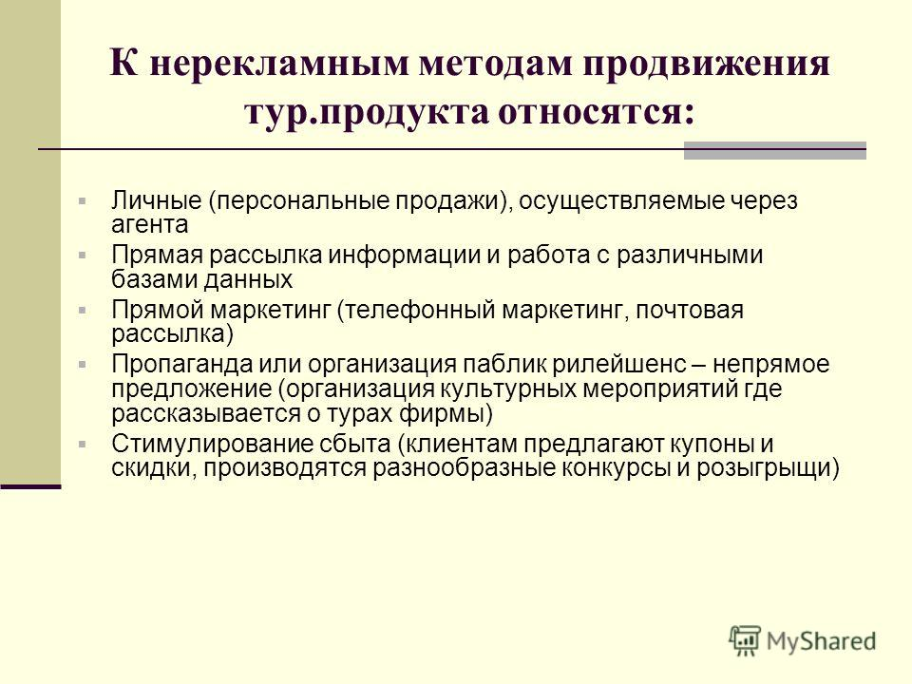
Рисунок 13.3 – Нерекламные методы

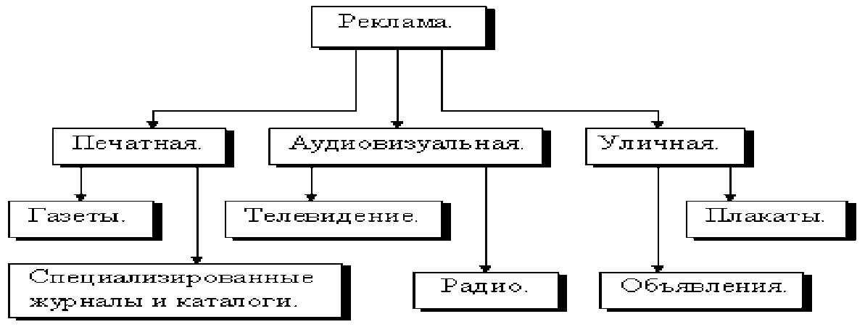
Рисунок 13.4 – Рекламные методы стимулирования

Туристский рынок в настоящее время вступил в пору своей зрелости и уже не располагает возможностями вовлечения большого числа новых потребителей. К тому же растет конкуренция, и цена привлечения новых клиентов повышается (стоимость привлечения новых клиентов в 5 раз выше, чем удовлетворение уже имеющихся). Наступательный характер рыночной стратегии требует от туристской организации значительно больших усилий и затрат, нежели оборонительный маркетинг. Для того чтобы увести потребителя у конкурента, надо удовлетворить его лучше, чем это делает конкурент.
Скидки остаются самым популярным маркетинговым инструментом туристских организаций – как эффективный метод стимулирования сбыта.
Данный метод подразделяется на следующие виды:
предоставление скидок с объявленных цен на туруслуги и продукты в случае предварительного бронирования в сроки ранее установленной даты;
бесплатное дополнительное обслуживание в течение 1-3 дней, если турист покупает тур с большой продолжительностью поездки;
включение в комплексное обслуживание некоторых бесплатных дополнительных услуг (например, бесплатный вход в диско-клуб, на пляж);
сезонные скидки и т.д.
В настоящее время ряд турфирм предлагает свои турпродукты потребителям в кредит (например, срок возврата кредита - 6 месяцев).
Относительно новым видом скидок для туристских организаций являются дисконтные карты. Идея использования дисконтных систем состоит в том, что если клиент купил у туристской организации туристский продукт или услугу один раз, следующая покупка обойдется ему дешевле.
Операторские дисконтные карты - это вариант внутреннего использования, своего рода самообслуживание. Отсутствует компания, которая выпускает и продает специальные карточки, подтверждающие права их владельцев на получение привилегий, нет организаций (турфирм, гостиниц, ресторанов, развлекательных комплексов), которые эти карточки принимают и обслуживают клиентов по льготной цене. Туркомпания делает все сама, следовательно, с одной стороны, она самостоятельно несет расходы при запуске дисконтной системы, а с другой - получает все доходы от ее применения. Для турфирмы использование пластиковых карт повышает вероятность вторичного обращения в фирму клиентов, усиливает привязанность человека к конкретной организации.
Турфирмы, использующие данный метод и систему стимулирования сбыта,- как правило, крупные организации, ведущие интенсивную работу над расширением круга постоянных клиентов; созданием и поддержанием имиджа, соответствующего заявленной корпоративной культуре.
В расчете на долгосрочное сотрудничество турфирмы выдают своим клиентам персональные пластиковые карты, на основании которых те объединяются в специальные клубы, которые обычно называют привилегированными или элитарными, что способствует дополнительному рекламному эффекту. Многие турфирмы разработали систему ранжирования постоянных клиентов (например, действительный член, привилегированный член, VIP-клиент). Для каждой категории членов клуба существует свой перечень скидок и услуг.
Финансовые льготы. Гостиницы также широко используют различные системы привлечения новых клиентов с помощью финансовых льгот. В большинстве из них существуют специальные скидки для групп, корпоративных клиентов, турфирм. В отелях высокого класса клиентам также предлагаются специальные цены: "от стойки" (best available rate), которые могут быть значительно ниже базовых цен (rack rates) в зависимости от текущей загрузки отеля; цены выходного дня; льготный индивидуальный туристический тариф, а также сезонные пакеты.
В гостиницах "Pallada", "Kosmos" привлечения клиентов используется дисконтная система. В гостинице " Pallada" клиент при наборе определенного количества очков получает скидки в размере 10-20% на проживание, питание, пользование сауной, парикмахерской. Скидки в объеме 10-40% (в зависимости от срока проживания и объема приобретенных услуг) введены для индивидуальных клиентов в отеле "Kosmos". Накопительная система поощрений действует и в отеле "Pallada", где дисконтная карта гарантирует 10%-ную скидку на проживание и питание.

13.3 Зарубежный опыт стимулирования сбыта туристических продуктов и услуг
В настоящее время многие высококлассные отели реализуют систему мероприятий для удержания своих клиентов и превращения их в постоянных. Например, в гостиничной сети "Marriott" разработано несколько таких программ. Основной программой, объединяющей все отели цепи "Marriott" и основные мировые авиакомпании, является программа "Marriott Rewards", которая имеет огромное значение в условиях жесткой конкуренции на мировом рынке туруслуг, так как она ориентирована на предоставление дополнительных финансовых выгод клиентам, наиболее часто останавливающимся в гостиницах данной цепи. Получить членскую карточку достаточно просто - надо хотя бы один раз остановиться в одном из 1650 отелей мировой гостиничной цепи и заполнить анкету. За каждый потраченный доллар клиент гостиницы получает определенное количество баллов, которые в дальнейшем он может использовать для бесплатного размещения в отелях цепи "Marriott", перелета самолетами авиакомпаний, являющихся партнерами этой программы, аренды автомобилей и другие льготы. В таблице 13.1 перечислены бренды цепи "Marriott" и количество баллов, приравненных к 1 дол. США.

Таблица 13.1 – Количество баллов, начисляемых участникам (клиентам) программы "Marriott Rewards", за услуги, оказанные гостиницами перечисленных брендов
Название брендов | Балл, начисляемый на 1 дол. США суммы, получаемой от клиента за оказанные услуги
Marriott Hotels, Resorts and Suites | 10
Renassans Hotels and Resorts | 10
Courtyard by Marriott | 10
Fairfield Inn by Marriott | 10
Marriott Vacation Club International (MVCI) | 10
Marriott Conference Centers | 10
Spring Hill Sutes by Marriott | 10
Residence Inn by Marriott | 5
Towne Place Sutes by Marriott | 5

Участники программы "Marriott Rewards" могут использовать накопленные баллы на проживание в отелях цепи. Для каждого отеля цепи "Marriott" необходимо набрать определенное количество баллов, чтобы бесплатно разместиться в гостинице (таблица 13.2).

Таблица 13.2 – Необходимое количество баллов для бесплатного проживания в гостиницах цепи "Marriott"
Название бренда | Необходимое количество баллов в зависимости от длительности проживания
 | 1 ночь | 2 ночи | 3 ночи | 5 ночей | 7 ночей
Marriott Hotels, Resorts and Suites | 30 000 | 55 000 | 75 000 | 100 000 | 125 000
Renaissance Hotels and Resorts | 30 000 | 55 000 | 75 000 | 100 000 | 125 000
Courtyard by Marriott | 15 000 | 28 000 | 40 000 | 65 000 | 90 000
Fairfield Inn by Marriott | 10 000 | 19 000 | 28 000 | 45 000 | 60 000
Marriott Vacation Club Irternational | - | - | 90 000 | - | 150 000
Marriott Conference Centers | 20 000 | 35 000 | 50 000 | 75 000 | 100 000
Spring Hill Suites by Marriott | 18 000 | 32 000 | 45 000 | 70 000 | 95 000
Residence Inn by Marrott:
- обычный номер | 20 000 | 35 000 | 50 000 | 75 000 | 100 000
- пентхаус | 25 000 | 45 000 | 65 000 | 100 000 | 135 000
Towne Place Suites by Marriott:
- обычный номер |  | 30 000 | 42 000 | 65 000 | 85 000
- пентхаус |  | 41 000 | 58 000 | 90 000 | 120 000
Партнерами данной программы, с помощью которых возможно как приобретение, так и использование баллов, являются:
- ведущие авиакомпании мира, такие, как "Air Canada", "American Airlines", "British Airways", "Delta", "Singapore Airlines", "Mexicana", "Luftgansa", "KLM", "US Airways";
- гостиничные цепи "Ritz-Carlton" (10 баллов на 1 дол. США от стоимости размещения), "Hotels New Otani" (1000 баллов за 1 ночь в отелях цепи).
Для привлечения клиентов цепи "Marriott" также активно участвует в поощрительных программах многих авиакомпаний мира, даже если клиенты авиакомпаний не являются участниками программы "Marriott Rewards".
В программу "Marriott Rewards" составной частью входит также подпрограмма для элитных гостей сети гостиниц "Marriott", которая предоставляет им дополнительные эксклюзивные услуги. Гости могут пользоваться услугами этой программы в течение года, и рассчитана она на клиентов, часто останавливающихся в гостиницах (длительность проживания от 15 ночей и более). Клиенты, участвующие в данной элитной программе, имеют три вида карт в зависимости от количества ночевок: серебряная, золотая и платиновая (таблица 13.3).
Таблица 13.3 – Привилегии для "элитных" клиентов программы "Marriott Rewards"
Предоставляемые услуги | Вид карты для клиентов |  |  | Бренд, предоставляющий данные услуги
 | silver (15-49 ночей) | gold (50-74 ночи) | Platinum (75 и более ночей)
Подарок в номер (напиток) | - | - | + | MHRS, RHI, МСС
48-часовое бронирование номера | - | - | + | MHRS, RHI, МСС
72-часовое бронирование номера | - | - | + | CY, FI, SHS
Повышение класса обслуживания | - | + | + | Все, кроме MVCI
Размещение нa этаже для VIP-клиентов | - | + | + | MHRS, RHI, МСС
Бесплатная связь по местному телефону | - | + | + | CY, FI, SHS (только в Великобритании)
Бонус по очкам программы "Marriott Rewards" | 20% | 25% | 30% | MHRS, RHI, МСС, MVCI
Обязательное подтверждение бронирования | + | + | + | Все
Элитная линия для бронирования номера | + | + | + | Всe, кроме MVCI
Специальные скидки выходного дня | + | + | + | CY, SHS
Преимущества при выборе номера | + | + | + | Все, кроме MVCI
Возможность позднего выезда | + | + | + | Все, кроме MVCI
10%-ные скидки на покупки в бутиках отелей "Marriott" | + | + | + | MHRS, RHI, МСС, MVCI
Примечание: MHRS - Marriott Hotels, Resorts and Suites; RHI - Renaissance Hotels and Resorts; MCC - Marriott Conference Centers; MVCI - Marriott Vacation Club International; CY - Courtyard by Marriott; FI - Fairfield Inn by Marriott; SHS - Spring Hill Suites by Marriott.
Стараясь персонифицировать свой гостиничный продукт, периодически гостиницы цепи "Marriott", в том числе московские гостиницы этой цепи, проводят недели под лозунгом: "Каждого гостя по имени" или "Помоги гостю". В этих случаях весь персонал гостиниц, работающий с гостями, обращается к каждому гостю персонально по имени или, соответственно, стремится максимально помочь своим клиентам, если у них возникают проблемы или даже если таковых нет. Такие мероприятия направлены на то, чтобы у гостя укрепилось мнение об индивидуальном отношении к каждому живущему в отеле.
Для упрочения социальных связей с клиентами большинство высококлассных гостиниц формирует базу по клиентам своих гостиниц, где фиксируется следующая информация: фамилия, имя; язык; паспортные данные; способы платежа; характеристика номеров, в которых останавливался гость (любимый номер), и т.д. Ведение такой карточки гостя позволяет гостинице, зная о приезде клиента, необходимым образом подготовиться к тому, чтобы удовлетворить его желания.
Большинство высококлассных московских гостиниц используют множество приемов по "привязке" клиентов к своим отелям: приветственные коктейли ("National", "Aerostar"); организация регулярных автобусных шатлов между гостиницей, центром города и аэропортом ("Iris", "Holiday Inn Vinogradovo"); предоставление номера более высокой категории без дополнительной оплаты ("Aerostar"); скидки до 30% на услуги ресторанов, баров, прачечной для клиентов, останавливающихся на длительный срок ("Sheraton Palace"); скидки в ресторане для корпоративных клиентов ("ART Hotel"); установка мобильных телефонов в номерах отеля, действующих в радиусе гостиницы; при въезде клиентам дается ваучер номиналом 50 дол. США для игры в казино гостиницы, организуется бесплатная экскурсия в Кремль и по городу повыходным дням ("Baltschug Kempinski").
Очень популярны у клиентов гостиниц различные клубные программы. Например, с целью повышения конкурентоспособности своего гостиничного продукта гостиницы московской цепи "Marriott" внедрили с 1999 г. новую программу поощрения клиентов - клуб "Marriott Exclusive". Программа рассчитана на привлечение клиентов не столько в отели, сколько в рестораны гостиниц "Marriott", так как конкуренция предприятий питания внутри и вне отелей весьма значительна. Кардинальные отличия членства в этом клубе от других - это временность (карточка покупается на год) и общедоступность. Членство в клубе "Marriott Exclusive" предоставляет такие преимущества, как скидки на посещение ресторанов, льготы при размещении в гостиницах, причем ряд дополнительных услуг предоставляется бесплатно.
Эта долговременная программа удержания и поощрения клиентов себя оправдывает, так как, рассчитанная прежде всего на привлечение гостей в рестораны, она на самом деле способствует созданию круга лиц, пользующихся услугами гостиниц данной цепи и встречающихся на специальных вечеринках для членов клуба. Членство в клубе становится для клиентов чем-то вроде традиции и элемента престижа.
Аналогичные программы начисления баллов для постоянных клиентов разработаны также в гостиницах "National", "Sheraton Palace" и "Baltschug Kempinski" и некоторых других. Отель "National" разработал программу "Moments.com", которая направлена на создание "преданных" гостинице клиентов. Основа этой программы - метод начисления баллов постоянным клиентам, владельцам карточек "Blue" и "Gold". Стать владельцем карточки "Blue" может каждый желающий, который хотя бы пару раз останавливался в отелях гостиничной цепи "Forte Le Meridien" и заполнил соответствующий бланк. Баллы начисляются исходя из общей суммы, потраченной клиентом в отеле, независимо от того, плата ли это за проживание, за обед в ресторане или за покупку в бутике при гостинице. Девиз программы "Moments.com" - "Чем больше клиент тратит, тем это выгоднее для него".
При достижении определенной суммы баллов гость, участвующий в такой программе, получает ночь бесплатного проживания в любом отеле мира, принадлежащего данной сети (в разных гостиницах разных стран бесплатная ночь оценивается в разное количество баллов: в барселонском отеле "Forte" - 800 баллов, в московском "National" - 1200 баллов), может пользоваться бесплатным международным телефоном, а также ему предоставляется номер с учетом его личных предпочтений.
Если гость, имеющий карточку "Blue", часто останавливается в отелях сети "Forte Le Meridien", то он становится "другом" отелей данной гостиничной цепи и получает карточку "Gold", которая помимо всего того, что дает карточка "Blue", предоставляет также 48-часовую гарантию номера, бронирование лучшего номера выбранной категории, поздний выезд.
Программа "Starwood Prefered Guests" гостиницы "Sheraton Palace", как и программа сети "Forte Le Meridien", основана на системе присвоения баллов (1 дол. США = 2 балла). Получить серебряную карту может каждый желающий, несколько раз останавливающийся в отелях данной гостиничной цепи. Но для того чтобы получить золотую карту, которая дает за 1 дол. США 3 балла, подарок от гостиницы по приезде (цветы или фрукты) и номер на клубном этаже, надо провести в гостиницах сети "Starwood" 25 ночевок или 10 остановок. Платиновую карту обеспечивают 50 ночевок или 25 остановок в отелях данной гостиничной цепи. Платиновая карта дает автоматическое повышение категории номера по цене заказываемого (т. е. если клиент заказывает полулюкс, то его размещают в люксе по цене полулюкса), и подарком в честь приезда гостя является бутылка хорошего французского вина.
Программа поощрения постоянных клиентов "Private Concierge" есть и у гостиниц сети "Dusit Thani/Kempinski". В Москве эта гостиничная цепь представлена отелем "Baltschug Kempinski". Однако членом данной программы можно стать только по приглашению владельцев сети. На членство номинируются люди исключительно полезные и состоятельные (оценивается в первую очередь их общественная значимость), которые могут принести пользу отелю. Членство в данной программе пожизненное. Система поощрения не содержит балльной системы и не зависит от количества ночей, проведенных в отелях сети "Dusit Thani/Kempinski".
Привилегии у членов клуба рассчитаны по большей части не на экономию средств, а на чувство, что клиент является "избранным". К таким привилегиям относятся: бесплатное размещение детей; гарантированная бронь; бесплатный фильм по платному каналу; персональная регистрация и выписка; любимая газета каждое утро; бесплатное пользование фитнесс-центром и бассейном отеля (даже если живут у друзей в городе); использование банкетных комнат (не включая обслуживание); 15%-ные скидки на обслуживание в ресторанах гостиниц; 20%-ные скидки на пользование услугами прачечной.
Таким образом, в гостиницах используются различные способы поддержания более прочных связей с потребителем - от простейших (введение дополнительных финансовых выгод) до наиболее сложных, а именно наряду с предоставлением финансовых и социальных льгот создание элитного, престижного клуба для части клиентов. Только небольшое количество турфирм располагает достаточными финансовыми, кадровыми, материально-техническими и прочими возможностями для проведения аналогичного объема стимулирующих сбыт мероприятий.
Многие авиакомпании мира в целях привлечения пассажиров вводят в действие специальные мотивационные программы. В их основе лежит предоставление различных скидок, льгот и подарков постоянным клиентам, которые налетали определенное количество миль (или километров).
Например, программа "Miles & More" компании "Lufthansa". Для участия в ней нужно заполнить специальный бланк, который есть во всех представительствах авиакомпании. В течение месяца пассажир получает карту "Miles & More" с личным номером участника программы. Если за год пассажиру удалось налетать не менее 50 000 миль, то он получает другой вид карты - "Lufthansa Freguent Traveller Card" (LFT). 100 000 тыс. миль дают право на получение карты "Lufthansa Senator Card". Проживание в отелях, аренда автомобилей и прочие отношения клиента с партнерами программы при этом не учитываются. Кроме того, существуют карты "Lufthansa", принимаемые к оплате как кредитные.
Мили, которые налетал пассажир экономического класса, автоматически удваиваются для пассажира бизнес-класса и утраиваются для пассажира первого класса. На местных и коротких европейских линиях пассажирам начисляется не менее 500 миль в экономическом и 1000 миль в бизнес-классе, даже если фактическое расстояние перелета оказывается меньшим. Кроме того, при полетах в США начисляются "специальные" мили.
Авиакомпания предусматривает следующие премии и льготы участникам программы: бесплатный полет в любую точку мира; повышение класса обслуживания; дополнительные услуги при проживании в отелях или аренде автомобиля и т.д.
Аналогичную мотивационную программу "Бонус" для своих пассажиров разработала компания "Аэрофлот". При регистрации участнику присваивается индивидуальный номер, открывается персональный счет и высылается пакет, содержащий именную пластиковую карточку участника с индивидуальным номером.
Средней расчетной единицей для начисления баллов участнику программы является 1 км полета, с учетом применяемого тарифа. Программой предусматриваются дополнительные баллы за полеты в первом и в бизнес-классе, а также за товары и услуги, приобретаемые у партнеров программы.
Срок действия набранных за год баллов - 2 года. Баллы в программе начисляются за полеты, совершенные на регулярных рейсах Аэрофлота, и не начисляются за полеты по бесплатным авиабилетам, авиабилетам, оплаченным по специальным тарифам, а также по авиабилетам на чартерные рейсы.
Набранные баллы дают право перехода на следующий уровень обслуживания ("серебряный" или "золотой") и могут быть использованы для получения премий: бесплатного авиабилета, повышения класса обслуживания на регулярных рейсах Аэрофлота, а также приобретения товаров и услуг партнеров программы.
Существенно помогает формировать спрос и стимулировать сбыт мероприятия паблик релейшнз, которые ведутся по преимуществу на некоммерческой основе. Задача паблик релейшнз заключается в преодолении "барьера недоверия" к турпродукту и организации, предлагающей его.
С помощью паблик релейшнз формируется благоприятный, окрашенный положительными эмоциями образ фирмы - имидж, через который до широкой публики доводится мысль, что конечной целью работы организации является не получение прибыли, а удовлетворение запросов потребителей и всего общества в целом. В настоящее время туристские организации для повышения имиджа и создания положительной репутации считают целесообразным вкладывать средства в спонсирование различных событий, имеющих общественный резонанс. Большинство турфирм не имеют финансовых средств на осуществление такой деятельности, а отели активно пользуются скрытой рекламой для повышения своего имиджа в глазах потребителя и партнеров по бизнесу. Так, например, гостиница "Rossija" участвует в проведении мероприятий, проходящих на базе одноименного концертного зала. Отели цепи "Marriott" в 2001 г. выступили спонсором Всемирной театральной олимпиады и многих программ Большого театра. "Sheraton Palace" финансирует ежегодный гольф-турнир Американской торговой палаты. Положительно на поддержание имиджа туристской организации воздействует и то, что всевозможные знаменательные даты не остаются незамеченными. В 2000 г. свой 100-летний юбилей отметил отель "National", в 2001 г. 10 лет работы на гостиничном рынке отпраздновали отели "Aerostar" и "Iris", в 1999 г. 70 лет работы на туристском рынке отметило ВАО "Интурист". Все эти мероприятия нашли широкое отражение в средствах массовой информации.
К мерам по стимулированию сбыта относятся также проведение туристской организацией викторин в прессе, на телевидении или на выставке, победители которых получают награду в виде бесплатной поездки; торжественное чествование юбилейных (1-, 10-, 100-тысячных) туристов, вручение им ценных подарков с публикацией материалов по этому поводу в средствах массовой информации.
Деятельность по стимулированию сбыта по отношению к посредникам заключается также в установлении финансовых льгот, которые в данном случае могут сводиться к установлению прогрессивной комиссии за продажу турпродукта сверх установленной квоты; предоставлению скидок с объявленных цен на групповые поездки в случае увеличения объема продаж; увеличению размера скидки с цен на обслуживание в несезонный период, если фирма гарантирует рост объемов несезонного туризма, и т.д.
Наряду с финансовыми льготами для укрепления социальных связей с посредниками турфирмы могут предложить предоставление бесплатного обслуживания работникам фирмы-посредника, сопровождающим в поездке тургруппы, организацию рекламных поездок работников турфирм-посредников бесплатно или с предоставлением больших скидок с объявленных цен и т.д.
В маркетинговой деятельности гостиниц важное место занимает работа с турфирмами. Гостиницы всячески стараются привлекать их к работе напрямую: устраивают ознакомительные посещения своих отелей для представителей турорганизаций, проводят на базе отелей различные work-shops и выставки.
В целом на туристском рынке программы поощрения постоянных клиентов, привлечения партнеров по бизнесу (речь не идет о финансовых скидках) пока являются редкостью. Однако эти программы не будут работать, если туристские организации не предоставят своим клиентам качественное обслуживание, так как качество определяет степень удовлетворения клиента, воздействует на его решение повторно обратиться за услугами к той или иной туристской организации и формирует положительное общественное мнение, образ (имидж) организации.
Литература
1. Управление индустрией туризма / Марина Жукова, Виль Сенин, Алексей Чудновский http://www.intuit.ru/studies/courses/3622/864/info
2. Дурович А.П. Маркетинг в туризме: Учеб. пособие. Мн.: Новое знание, 2001. — 496 с.

